Tisková zpráva

společností HENNLICH s.r.o. a igus®
ReBeL: Chytrý a nejlehčí kolaborativní robot

Představujeme kolaborativního robota s první plastovou převodovkou na světě a digitálním ekosystémem. Urychlujeme tak nízkonákladovou automatizaci.

Litoměřice/Kolín nad Rýnem, 5. května - Efektivně a hned – to je chytrá verze servisního kolaborativního robota pod názvem ReBeL. S hmotností pouhých 8 kilogramů je tato plug-and-play varianta, se kterou přichází firma HENNLICH ve spolupráci se společností igus, jedním z nejlehčích kolaborativních robotů na trhu. Přídavné digitální služby, jako je RBTXpert a nově i online nabídky umožňují zákazníkům během několika dní vytvořit kompletní automatizační řešení, které je nezruinuje.

U robota ReBeL se výrobce, firma igus plně spoléhá na své zkušenosti s triboplasty. Díky plastu je robot, jehož čistá hmotnost je 8,2 kilogramu, nejlehčím servisním robotem s funkcí cobota ve své třídě. Společnost igus bez výjimky vyvíjí a vyrábí všechny mechanické komponenty, které tvoří robota ReBeL. Jeho užitečné zatížení činí 2 kilogramy a dosah 664 milimetrů. Opakovatelnost je +/-1 milimetr při sedmi úchopech za minutu. Jeho jádrem je první převodovka kolaborativního robota průmyslové třídy na světě vyrobená z plastu.

"Za těmito čísly se skrývá 1 041 testů provedených v laboratoři firmy igus od roku 2019, včetně tribologických a termodynamických testů 15 kombinací materiálů a tolerančních řetězců. Obzvláště velkou výzvou bylo vytváření tepla v plně integrovaných převodovkách s tenzometrickou vlnou, které jsou tepelně ovlivňovány motorem. Ve fázi vývoje se proto firma igus zaměřila také na větší motory a lepší účinnost, abychom výrazně snížili produkci tepla. To nám umožnilo neustále se zlepšovat a nakonec pětinásobně zvýšit počet cyklů na dva miliony, což odpovídá běžné životnosti dva roky," říká Tomáš Vlk, který má ve firmě HENNNLICH na starosti produkty z oblasti low-cost automatizace.

Chytré plasty - plná transparentnost provozu pro preventivní údržbu

Další své know-how v oblasti pohyblivých plastů uplatnila firma igus u kolaborativního robota také v oblasti výkonové elektroniky. Ten umožňuje přesné měření teploty, proudu a počtu otáček, cyklů a iterací. Díky cloudovému připojení s webovou kamerou přehledně zobrazuje přístrojová deska všechny generované údaje v přímém přenosu. Zákazníci tak mají úplné informace o svém robotu ReBeL během provozu v podobě klíčových ukazatelů, jako je opotřebení, doba cyklu a množství.

Levné kompletní řešení, rychlá integrace
Inteligentní ReBeL je k dispozici ve dvou variantách. Jedna je open-source verze bez řídicího systému robota, napájecí jednotky nebo softwaru. Druhá je plug-and-play varianta s robotem, řídicím softwarem a napájecí jednotkou. V souladu s přístupem igus "build or buy" si zákazníci mohou kromě kompletního systému vybrat i jednotlivé převody ReBeL s vlnovou převodovkou (průměry 80 a 105 milimetrů). Točivý moment je 3 Nm (80) nebo 25 Nm (105) při 6 otáčkách za minutu, převodový poměr je 50:1. Převodovky ReBeL jsou k dispozici na online trhu RBTX. Uživatelé zde najdou jednotlivé komponenty, integrační podporu i hardware a software od více než 40 partnerů - s jistotou, že vše je 100% kompatibilní se vším ostatním. To zahrnuje širokou škálu kinematiky robotů, kamer, softwaru, chapadel, výkonové elektroniky, motorů, senzorů a řídicích systémů.

RBTXpert je zákazníkům k dispozici pro integraci prostřednictvím online poradenství se zárukou pevné ceny. V zákaznickém testovacím prostoru o rozloze 400 metrů čtverečních odborníci denně radí zákazníkům prostřednictvím živého videa a do několika hodin zasílají návrhy řešení.

Nízkonákladový automatizační vesmír

V tomto vesmíru nízkonákladové automatizace se vše točí kolem individuální aplikace zákazníka. Cílem je dále zjednodušit integraci pomocí nových nabídek a obchodních modelů. Do obchodu s aplikacemi budou moci dodavatelé Low Cost Automation a vývojáři softwaru přispívat svými softwarovými nápady. Využitím stávajícího softwaru mohou uživatelé implementovat svou automatizaci ještě rychleji. Mohou roboty propojit s digitálními službami, jako je IFTTT nebo chytří asistenti jako Alexa nebo Siri. Návštěvníci pak mohou provádět takové činnosti, jako je například hlasová objednávka oblíbené kávy v kavárně, kterou jim robot následně naservíruje. To dává vzniknout zcela novým obchodním modelům, jako je například pay-per-pick, kdy uživatelé neplatí za robota, ale pouze za jeho služby. „Tyto nové možnosti trvale změní trh s robotikou a s ním i každodenní život. Vesmír nízkonákladové automatizace je tak stále blíže a jednodušší," říká Tomáš Vlk.

Obrázek:
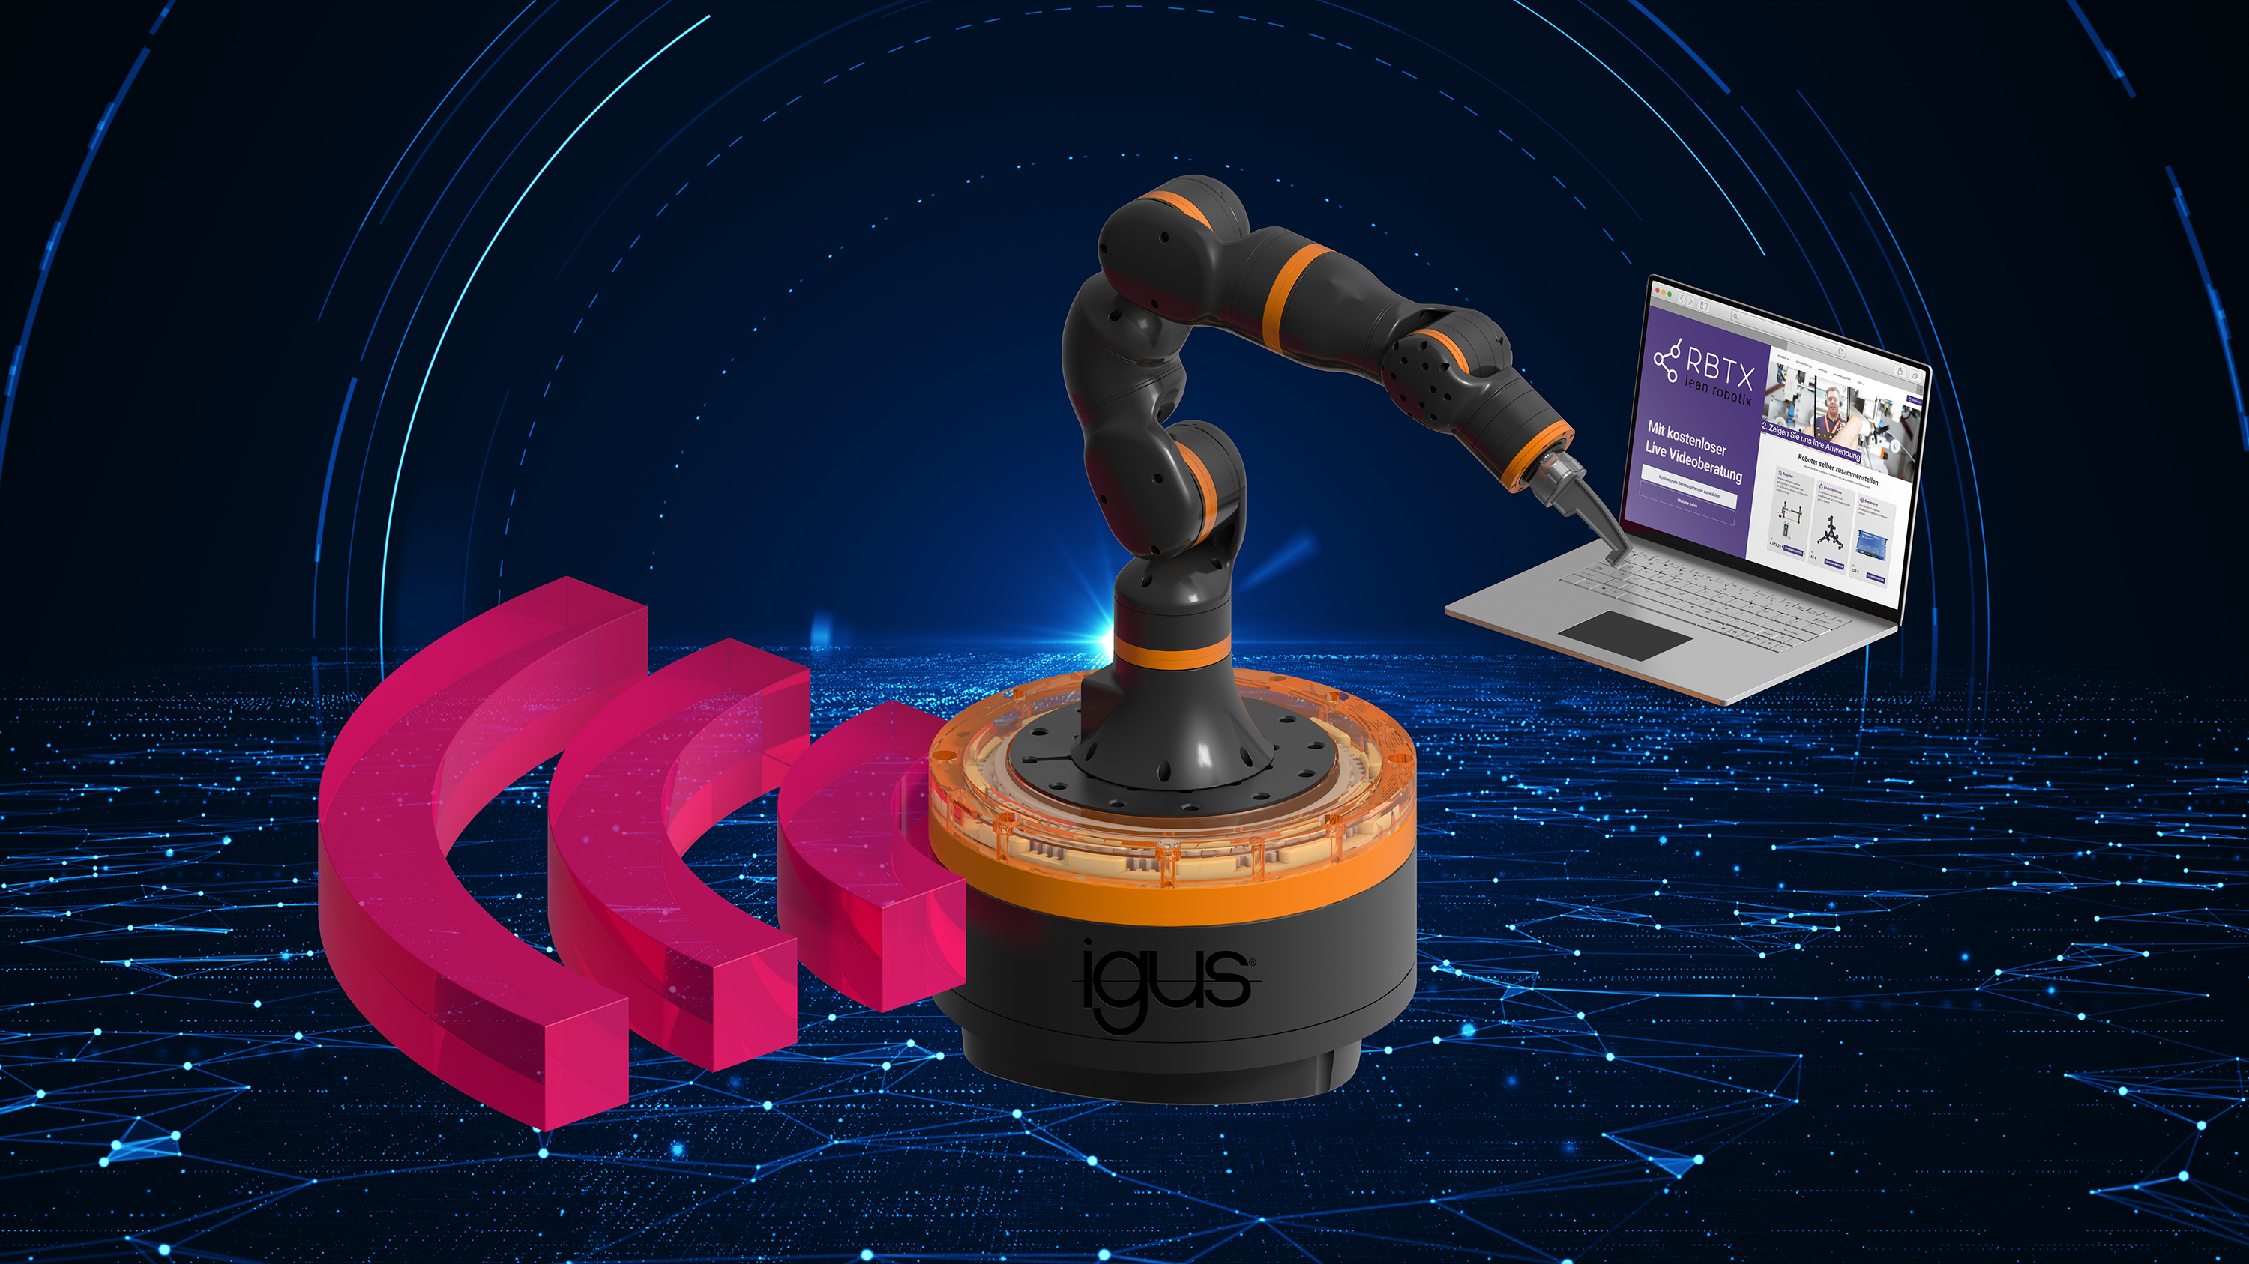

Popisek:

Efektivně a hned – to je chytrá verze servisního kolaborativního robota pod názvem ReBeL. S hmotností pouhých 8 kilogramů je tato plug-and-play varianta, se kterou přichází firma HENNLICH ve spolupráci se společností igus, jedním z nejlehčích kolaborativních robotů na trhu.

Kontakt pro média:
Ing. Martin Jonáš
PR manažer
HENNLICH s.r.o.
Tel: 724 269 811
e-mail: jonas@hennlich.cz

O firmě HENNLICH s.r.o.:

Společnost HENNLICH je důležitým partnerem pro společnosti ze strojírenského, automobilového, chemického, papírenského či důlního průmyslu. Bohaté zkušenosti má s dodávkami komponentů i celých systémů pro výrobce oceli, energií, investičních celků a hydrauliky. Zaměřuje se také na dynamicky rostoucí obor životního prostředí, zabývá se například instalacemi tepelných čerpadel. Na domácím trhu působí od roku 1991.
Litoměřická firma je součástí evropské skupiny HENNLICH. Historie skupiny HENNLICH sahá do roku 1922, kdy v severočeském Duchcově založil Hermann A. Hennlich firmu specializovanou na dodávky pro strojírenství a doly. Od konce války společnost sídlí v rakouském Schärdingu. Po roce 1989 rozšířila aktivity i do dalších zemí střední a východní Evropy. S více než 800 spolupracovníky působí v 18 evropských zemích.

